Учреждение дополнительного образования
«Центр дополнительного образования имени В.Ф. Бибиной»
Таврического района Омской области

Возраст: 6 -7 лет

Автор: Хорошко Юлия Юрьевна
педагог дополнительного образования
I квалификационной категории

Содержание:

- Пояснительная записка______________________________________ 3
- Информационная карта воспитательного мероприятия____________ 5
- План игры _________________________________________ 7
- Ход мероприятия___________________________________________ 8
- Заключение________________________________________________ 17
- Перечень использованной литературы__________________________19

Пояснительная записка

Методическая разработка воспитательного мероприятия по профилактике детского дорожно-транспортного травматизма интеллектуально- творческая игра «Знатоки правил дорожного движения» предназначена для детей старшего дошкольного возраста.

Актуальность методической разработки.
Резкое возрастание в последние годы автомобилизации городов и сел порождает множество проблем, среди которых дорожно-транспортный травматизм все больше приобретает характер «национальной катастрофы». Здоровье и безопасность человека – одна из глобальных проблем, которая выходит сегодня на одно из первых мест по своей актуальности. Статистические данные о детском травматизме и несчастных случаях на дорогах России свидетельствуют о том, что необходимо более углубленно работать по формированию у детей дошкольного возраста навыков безопасного поведения на улицах и дорогах.
Проблема состоит в том, что у старших дошкольников нет предвидения возможности возникновения опасности в быстро изменяющейся дорожной обстановке, поэтому дети сами чаще всего являются причиной ДТП. В связи с этим, перед образовательными учреждениями ставиться задача формировать у детей знания о Правилах дорожного движения, умение правильно оценивать дорожную обстановку и соблюдать ПДД.
Методическая разработка представлена в виде интеллектуально- творческой игры. Данная форма была выбрана не случайно, так как игра является ведущей деятельностью детей дошкольного возраста и позволяет ребенку самоутвердиться, самореализоваться, а так же является фактором социального развития личности.
В подготовке и проведении игры использованы принципы деятельностного подхода. На подготовительном этапе с детьми были проведён цикл занятий по Правилам дорожного движения; конкурс рисунков «Безопасная дорога». Совместно с детьми было принято решение – провести игру с участием команд.
Дети заранее разделились на команды. В ходе подготовки выбрали названия и девиз каждой команды, назначили капитанов.

Цель:
Формирование навыков безопасного поведения дошкольников на дороге.

Задачи:
Образовательные:
- обобщить знания детей о соблюдении правил дорожного движения;

Развивающие:
- развить навыки применения полученных знаний в реальной жизни;
- развить познавательный интерес, наблюдательность, внимание, мышление.

Воспитательные:
- воспитывать законопослушность, ответственность за свою жизнь и жизнь людей живущих рядом;
- воспитывать доброжелательное отношение друг к другу, к соперникам, умение работать в команде.

Для успешного достижения поставленных целей и задач мероприятия были использованы интерактивные методы обучения. С помощью мультимедииной презентации ребята общались со сказочными героями. Выбранная мною активная форма проведения мероприятия интеллектуальная игра способствовала обобщению знаний детей о поведении на дорогах в транспорте, умению ориентироваться по знакам и применять свои знания на практике. Интеллектуально - творческая игра «Знатоки правил дорожного движения» развивает мышление, речь, умение выражать свои мысли, воспитывает уважение к окружающим, развивает коммуникативные компетенции.
Практическая значимость данной методической разработки состоит в возможности ее использования педагогами дополнительного образования, воспитателями, учителями начальных классов для профилактики дорожно-транспортного травматизма детей и формирования у них компетенций по ПДД.

Информационная карта воспитательного мероприятия

№ | Информация о воспитательном мероприятии
1. | Область деятельности дополнительного образования детей | Социально – педагогическая
2. | Учреждение дополнительного образования | Учреждение дополнительного образования  «Центр дополнительного образования имени В.Ф. Бибиной»  Таврического района Омской области
3 | Педагог дополнительного образования | Хорошко Юлия Юрьевна
4. | Детское объединение | Студия развивающего обучения «Солнышко»
5. | Образовательная программа | Образовательная программа дошкольного образования «Солнышко»
6. | Возраст учащихся | 6-7 лет
7. | Количество участников | 30 человек
8. | Продолжительность мероприятия | 45 минут
9. | Тема | Интеллектуальная игра «Знатоки правил дорожного движения»
10. | Место данного мероприятия в образовательной программе детского объединения | Раздел «Воспитательная работа»  «Профилактика дорожно-транспортного травматизма»
11. | Тип воспитательного мероприятия в зависимости от дидактического цикла | Закрепление знаний по ПДД
12. | Форма проведения | Интеллектуальная игра – виртуальный телемост со сказочными героями
13. | Цель | Формирование навыков безопасного поведения дошкольников на дороге.
14. | Задачи | Образовательные:  - обобщить знания детей о соблюдении правил дорожного движения;  Развивающие:  - развить навыки применения полученных знаний в реальной жизни;  - развить познавательный интерес, наблюдательность, внимание, мышление.  Воспитательные:  - воспитывать законопослушность, ответственность за свою жизнь и жизнь людей живущих рядом;  - воспитывать доброжелательное отношение друг к другу, к соперникам, умение работать в команде.
15. | Методический инструментарий | игровой, словесный, наглядный (мультимедиа), проблемный, практический.
16. | Формирование предпосылок УУД | умение выбора нужной информации из предложенного материала; умение использования нужного материала для поставленых целей; умение анализировать результаты собственной деятельности и пути их достижения; умение работать в группах.
17. | Результат | Дети:  - закрепили знания о правилах дорожного движения;  - самостоятельно применяли знания по ПДД на практике,  - сформировали вывод о необходимости соблюдения ПДД, как способе безопасного поведения на улице,  - приобрели опыт совместной творческой деятельности.
18. | Средства, оборудование | Компьютер с мультимедийным проектором, экран, интерактивная презентация Power Point ; столы, стулья, табло для подведения итогов, сигналы светофора, заготовки предупреждающих знаков, карандаши, конверты с пазлами, грамоты.

План игры:

1. Органиционный этап (1мин.)
1.1. Цель игры
2. Подготовительный (4 мин)
2.1. Коммуникативная игра «Это я, это я – это все мои друзья!»
2.2. Представление команд
3.Основной этап (30 мин.)
3.1. Загадки о знаках
3.2.Физкульпауза «Светофор»
3.3. Игра «Ситуации на дороге»
3.4. Игра «Умники и умницы»
3.5. Игра «Собери картинку»
3.6.Творческий конкурс «Предупреждающий знак»
3.7. Защита знака
4. Итоговый этап (10 мин)
4.1.Подведение итогов конкурса
4.2.Награждение команд
4.3.Рефлекся
4.4.Заключительное слово

Ход мероприятия
Звучат фанфары (трек №1), выход ведущего. Звучит музыка «В гостях у сказки» (трек №2).
Слайд №1
1.Организационный этап (1 мин.)
Ведущий: Здравствуйте, ребята, гости, уважаемое жюри!
Чтоб жизнь, не зная огорченья,
Чтоб бегать, плавать и летать
Ты должен правила движенья
Всегда и всюду соблюдать!
Вот мы сегодня и проверим, как вы знаете и соблюдаете правила дорожного движения. Для этого мы с вами поиграем в интеллектуальную игру «Знатоки правил дорожного движения». Оценивать нашу игру будет компетентное жюри в составе: Представление членов жюри (приложение №1).
2.Подготовительный этап (4 мин.)
Ведущий: Но сначала проверим, все ли вы соблюдаете правила дорожного движения. Я буду вам читать строки, если вы со мной согласны, говорите: «Это я, это я – это все мои друзья!», если не согласны, то молчите.
Игра «Это я, это я – это все мои друзья!»
– Кто из вас в вагоне тесном уступил старушке место?
– Кто из вас идет вперед только там, где поворот?
– Знает кто, что красный свет, это значит -хода нет.
– Знает кто, что свет зеленый означает: путь открыт,
А что желтый свет всегда нам о вниманье говорит?
– Кто полиции помогает, за порядком наблюдает?
- Молодцы, сегодня в игре принимают участие 6 команд. Прошу командам представиться.
2.2. Представление команд
- Для того чтобы узнать, какая команда начнет первой, проведем жеребьевку.
3.Основной этап (30 мин.)
Ведущий: Мы с вами живем в поселке, где нет ни светофоров, ни подземных переходов и машин не так много, как в городе. Но у дорог и улиц есть свои строгие законы, своя азбука — это правила дорожного движения, которые необходимо выполнять водителям и пешеходам. Незнание языка дорог может привести к беде, к дорожно-транспортным происшествиям.
И сегодня мы хотим обсудить эту серьёзную проблему, а заодно и помериться знаниями между командами. Поможет нам в этом современное средство общения – телемост со сказочными героями.
Ведущий: Внимание! На связи Дом творчества, герои сказок вы нас слышите?
Здравствуйте, Карлсон, мы рады вас видеть и слышать.
Слайд № 2
(Звучит музыка (трек №2). На экране появляется Карлсон.
Говорит запыхавшимся голосом)
Карлсон(голос за кадром): Привет, друзья! Мы с друзьями спешили к вам на встречу….Но попав в большой и шумный город
Мы растерялись и пропали…
Не зная знаков светофора,
Чуть под машину не попали!
Кругом машины и трамваи,
То вдруг автобус на пути.
Признаться честно мы не знали,
Как нам дорогу перейти.
Где мне теперь друзей найти,
Все растерялись мы в пути!
Ведущий: Карлсон, расскажите поподробнее, что случилось?
Карлсон (голос за кадром): Я же говорю, мои друзья по-те-ря-лись. Они оказались в плену улиц.
Ведущий: Карлсон, не переживайте, вы же помните, что тема нашего сегодняшнего телемоста, посвящена правилам дорожного движения и безопасности на дороге. У нас в студии уже все собрались и мы готовы помочь вам и вашим друзьям. Только давайте уточним, есть ли там, где вы потеряли своих друзей какой-нибудь крупный перекрёсток.
Карлсон (голос за кадром): Да, именно на большом перекрёстке и разошлись наши дороги. Нужно срочно принимать какие-то меры, ведь с моими друзьями может случиться беда. Они ничего не знают: ни правил поведения на улице, ни дорожных знаков, даже правил поведения в транспорте не знают. Мы переходили дорогу, по совету пешеходов, на зелёный свет и вдруг, когда часть из нас уже перешли половину дороги, загорелся красный. Пока мы ждали зелёный, наши друзья исчезли с этого перекрёстка. Мне помог мой моторчик, я поднялся над перекрёстком и оказался здесь!
Ведущий: Карлсон, кажется, я представляю, где находится этот перекрёсток. Как раз на этом месте находится большой экран, а поскольку мы в прямом эфире, ваши друзья увидят нас, и мы сможем им помочь. У нас в студии собрались знатоки правил дорожного движения. С их помощью ваши друзья познакомятся с правилами дорожного движения, со знаками и возможно уже в ближайшее время доберутся до студии. А наш волшебный экран поможет им в этом. Ребята совершат виртуальное путешествие и выполнят все задания по Правилам дорожного движения, которые встретятся на пути. А мы здесь в студии подведём итог на лучшие знания. А сейчас я обращаюсь к тем, кто находится в нашей студии.
Ребята, мы отправляемся в виртуальное путешествие, в котором вам придётся решать различные задачи, связанные с дорожным движением. За каждый правильный ответ команды будут получать цветные жетоны, которые мы будем крепить на нашем табло. За каждый жетон вы получаете 1 балл. Победит команда, набравшая большее количество баллов.
- Итак, первое задание - загадки.
Ведущий: Ребята, сейчас вы будете отгадывать загадки по очереди.
Но прежде чем ответить вы, должны полностью до конца выслушать загадку, посовещаться командой, назначить того, кто будет отвечать. Отвечает один игрок из вашей команды. Остальные команды ждут очереди. Если команда ответила неверно, право ответа переходит следующей команде. Ответы не выкрикивать. Итак, слушайте и смотрите внимательно….
3.1. Загадки о знаках (приложение №2).
Слайды № 2-14
(Подведение итогов. Ведущая крепит жетоны)
Звучит музыка (трек №2). На экране появляется Карлсон с Чебурашкой).
Слайд № 15
Ведущий: Внимание, студия, на связи студия Сказка. Карлсон, мы вас слушаем.
Карлсон (голос за кадром): Молодцы, ребята, так держать! Вы видите, Чебурашка, уже с нами. Надеюсь, и всем остальным нашим друзьям ваша идея поможет добраться до студии.
Ведущий: Чебурашка, расскажите, как вы добрались до студии.
Чебурашка (голос за кадром): Я, увидел на большом экране трансляцию нашего телемоста, как ребята отвечают на вопросы, и мне это помогло.
Ведущий: Замечательно. Мы вновь возвращаемся в нашу студию и сейчас мы поговорим о сигналах светофора.
Красный свет – проезда нет! Слайд № 16
Жёлтый – будь готов к пути, Слайд № 17
А зелёный свет – иди! Слайд № 18
Я буду показывать сигналы светофора. Если красный – вы стоите на месте, желтый – хлопаете в ладоши, зеленый – ходьба на месте. Итак, внимание!
3.2.Физкульпауза «Светофор» (приложение №3).
Звучит музыка «Чёрный кот» (трек №3).
Слайд № 19
3.3. Игра «Ситуации на дороге».
Ведущий: Молодцы, хорошо размялись. Сейчас на экране вы увидите 4 картинки. У вас на столиках лежат карточки с цифрами. Как только я скажу: «Внимание! Ответ». Все команды, одновременно должны показать номер той картинки, с предполагаемым правильным ответом.
Слайд № 20
Например: Покажите номер картинки, на которой мальчик правильно переходит через улицу. «Внимание! Ответ». Правильно. Это картинка № 2»
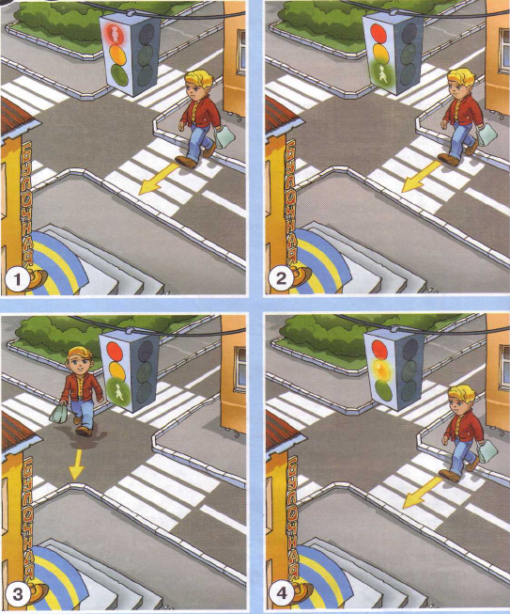
Слайд № 21.
Покажите номер картинки, на которой мальчик правильно переходит через улицу.
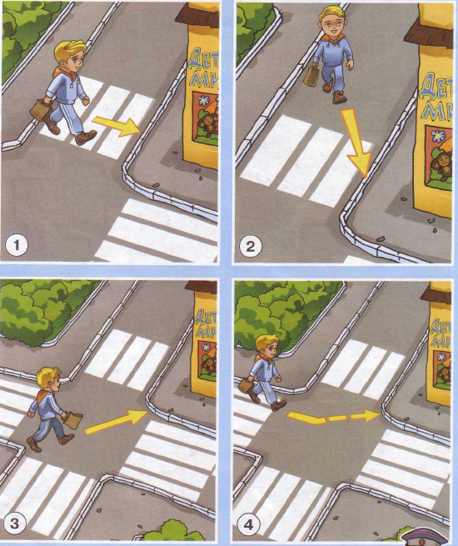

Слайд № 22.
Покажите номер картинки, на которой герои правильно переходят через улицу.
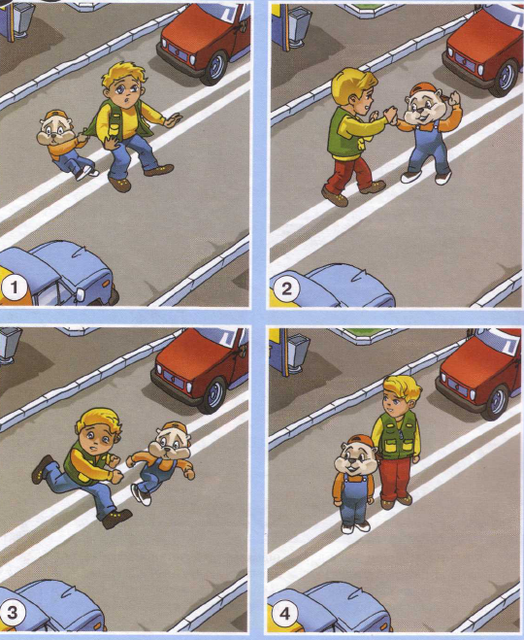
Слайд № 23.
Покажите номер картинки, на которой герои не правильно переходят через пешеходный переход.
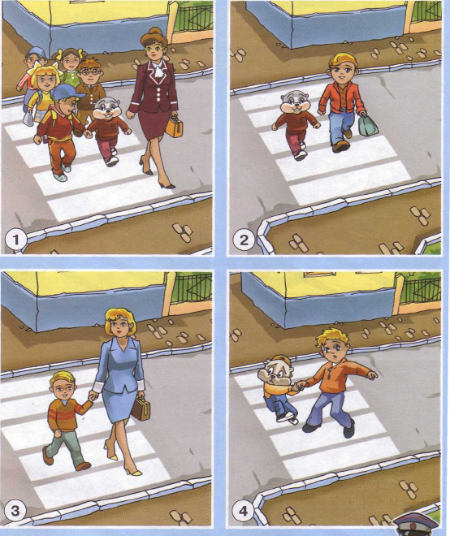
Слайд № 24.
Покажите номер картинки, на которой герои правильно ждут автобус.
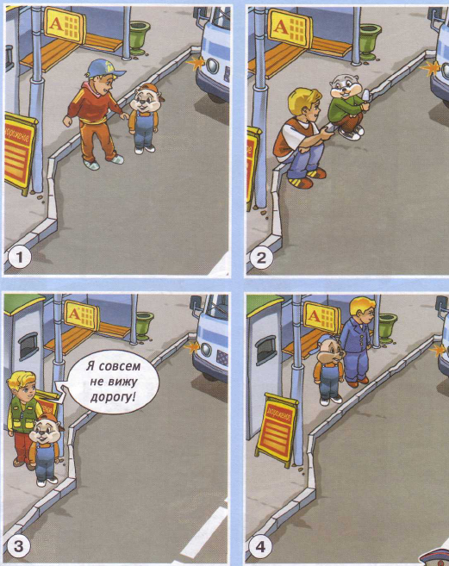

Слайд № 25.
Покажите номер картинки, на которой герои, правильно выходят из транспорта.
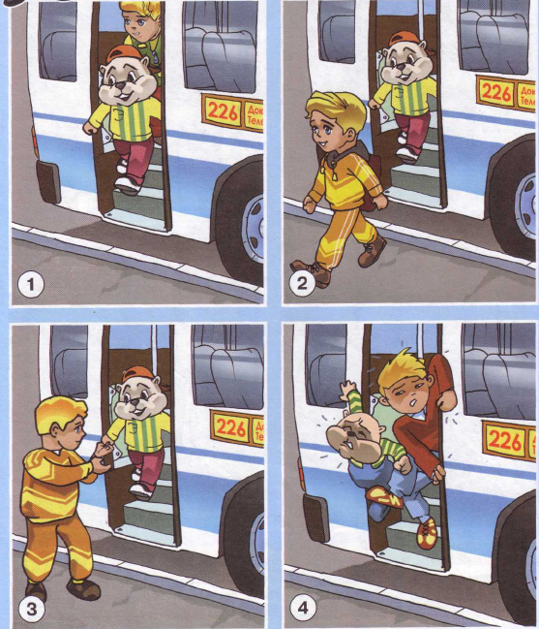

Слайд № 26.
Покажите номер картинки, на которой герои, правильно обходят транспорт.
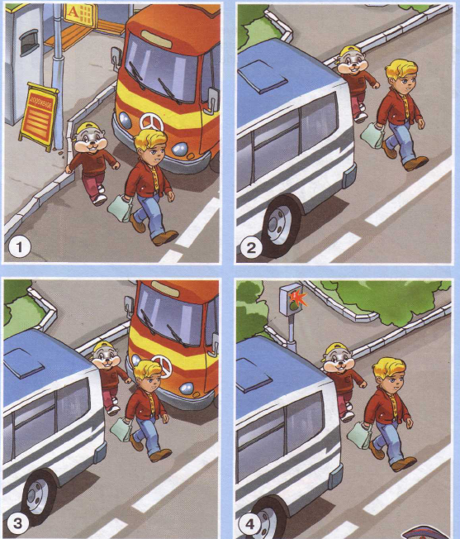

Подведение итогов.
Слайд № 27
Ведущий: Так, внимание, я вижу в студии Сказка пополнение. По-моему в студии появился ещё один герой.
Карлсон (голос за кадром): Ура! Теперь с нами с Незнайкой!
Звучит музыка (трек №2). На экране появляется Карлсон, Чебурашка и Незнайка.
Ведущий: Скажите, Незнайка, Вы добрались до студии сами или вам помогли ребята?
Чебурашка (голос за кадром): Да, Незнайка сказал, что он тоже увидел ребят на большом экране, когда они рассказывали про светофор. И это помогло ему.
3.4. Игра «Умники и умницы» (приложение № 4).
Ведущий: Ребята, давайте дружно поприветствуем героев нашего телемоста на том конце экрана. А мы вновь обращаемся к тем, кто находится у нас в студии. Сейчас ко мне подойдут капитаны команд. Я буду задавать вопросы, а вы по - очереди будете на них отвечать. За каждый правильный ответ команда получает жетон.
Подведение итогов.
Слайд № 28
Ведущий: Внимание, студия! Я вижу, что ваша помощь действенна. В студии Сказка появился ещё один персонаж.
Звучит музыка (трек №3) На экране появляется Карлсон, Чебурашка, Незнайка и Колобок.
Чебурашка (голос за кадром): Да, уже почти все друзья собрались в студии! Теперь с нами и Колобок!
Ведущий: Внимание, сказочные герои, кто ещё должен находиться с вами в студии?
Чебурашка (голос за кадром): Колобок сказал, что с Геной приключилась беда.
Ведущий: А что конкретно с ним случилось?
Чебурашка (голос за кадром): Гена не знает, в какой вид транспорта сесть, чтобы его хвост вместился и не создавал проблем другим пассажирам.
3.5. Игра «Собери картинку» ( приложение №5 ).
Ведущий: Мы с ребятами попытаемся решить эту проблему. Гена, не отходите от большого экрана и внимательно смотрите и запоминайте, что делают и говорят ребята. Каждой команде я выдам конверт с заданием. В конвертах лежат картинки разрезанные на несколько частей. Ваша задача- собрать картинку. Сказать, что на ней изображено и к какому виду транспорта относится. «1,2,3 – игру начни». Звучит музыка «Буратино»
(трек №4).
Подведение итогов.
Слайд № 29
Звучит музыка (Трек №2). На экране появляется Карлсон, Чебурашка, Незнайка, Колобок и Гена.
Ведущий: Внимание, студия! Гена, вы нас слышите?
Как вам удалось добраться до студии?
Чебурашка (голос за кадром): У Гены шок, он ещё не оправился после случившегося происшествия. Но нам он сказал, что он обратился за помощью по телефону 0-1 , как только увидел на экране пожарную машину. Спасатели тут же помогли ему.
Слайд № 30
Ведущий: Мы рады, что вы, наконец, собрались в студии полным составом. Скажите, вот, мы с ребятами помогли вам своими знаниями правил дорожного движения передвигаться у нас в городе, а могут ли эти знания помочь вам в сказочной стране?
Чебурашка (голос за кадром): Конечно, ваши знаки нам помогли и мы, наверное, какие-то из них установим у себя на дорогах. Но ещё мы хотим обратиться к вам за помощью. Дело в том, что у нас часто случаются проблемы в сказочном лесу, на тропинках и дорожках. Не могли бы вы придумать и изобразить такие знаки, которые бы предупреждали наших сказочных героев о подстерегающей опасности.
Ведущий: Да, конечно, в нашей студии находятся профессионалы своего дела – педагоги. Они помогут ребятам создать для вас знаки. Вы все знаете, что предупреждающий знак всегда обозначен в красном треугольнике. Придумайте и изобразите внутри треугольника рисунок, который был бы понятен всем о подстерегающей опасности. Тот предупреждающий знак, который у нас не существует, но может существовать в сказочной стране.
3.6.Творческий конкурс «Предупреждающий знак» (приложение № 6 ). Звучит музыка (трек №5).
3.7. Защита знака
Подведение итогов.
4. Итоговый этап (10 мин.)
Ведущий: Итак, я вижу, что все команды справились с заданием, и настала пора подвести итог.
Чебурашка (голос за кадром): Студия, вы на связи? Я от всех нас, сказочных героев, благодарю ребят вашей студии за знаки, они очень помогут нам, а ещё мы очень благодарны вам за то, что мы все здесь. Мы много узнали и поняли, что нужно знать хорошо правила дорожного движения и соблюдать их, чтоб избежать несчастных случаев.
Ведущий: Мы тоже рады, что все сказочные герои избежали опасности на дороге и с помощью ребят добрались до студии. К сожалению, время нашего эфира подошло к концу. Давайте прощаться. До новых встреч.
Герои: До свидания!
Звучит музыка (трек №2).
Слайд № 31
Ведущий: Ну, что ж, ребята, наш прямой эфир закончился. Вы все показали хорошие знания по правилам дорожного движения. Но мы ещё должны подвести итоги сегодняшней встречи. Посмотрим на наше табло.
4.1.Подведение итогов конкурса
4.2.Награждение команд.
Звучит музыка (трек № 6).
4.3.Рефлексия
Ведущий:
- Ребята вам понравился наш телемост со сказочными героями?
-Давайте вспомним, что мы с вами обсуждали?
- Что у вас лучше всего получилась?
-Какой вывод вы для себя сделали?
Ведущая: В центре посёлка большого
Очень много есть дорог.
И конечно, важно, чтобы
Перейти их каждый мог.
И поэтому придумал
Кто-то правила, друзья,
Эти правила движенья,
И хожденья, и вожденья
Забывать никак нельзя.
Правила движения ты не забывай,
Помни их всегда
И конечно соблюдай!
До встречи, добрые друзья! Звучит музыка «Песенка Карлсона»
Звучит музыка (трек №7).

Заключение
Рефлексия, проведенная в конце мероприятия, показала следующие результаты:
- ребята осознали важность правил дорожного движения;
- ответственность за свою жизнь и жизнь товарищей;
- данное мероприятие вызывало положительные эмоции у дошкольников;
- мероприятие способствовало развитию активности и инициативы детей.
Проведение мероприятия подтвердило актуальность проблемы, вызвало оживленный интерес детей, обозначило необходимость продолжения
работы по профилактике дорожно-транспортного травматизма.
Рекомендации: эффективность игры «Знатоки правил дорожного движения» повысится при участии не только детей, но и их родителей.

Перечень использованной литературы:

- Ахутина Т.В. Здоровьесберегающие технологии обучения: индивидуально-ориентированный подход // Школа здоровья. 2000. Т. 7. №2. С.21 – 28.
- Бершадский М.Е., Гузеев В.В. «Дидактические и психологические
- Внеклассные мероприятия 1 класс, М «Вако», 2015
- Гражданское образование: содержание и активные методы обучения. Под редакцией Н.Воскресенской и С.Шехтера. При участии А.Иоффе и Ч.Уайта.- М.: Фонд «Сивитас», 2015г.
- Ковалько В.И. Здоровьесберегающие технологии: школьник и компьютер: 1-4 классы. - М.: ВАКО, 2007.
- Ковалько В.И., «Игровой модульный курс по ПДД или школьник вышел на улицу», М. «Вако» -2014г.
- Методические рекомендации по организации работы школ, детских садов и оздоровительных лагерей по предупреждению дорожно – транспортного травматизма, Изд. «Лео», 2011г.
- Организация работы школ по предупреждению дорожно – транспортного травматизма, Изд. «Лео», 2010г.
- основания образовательной технологии», М., 2003
- Поляков С.Д. В поисках педагогической инновации. – М.: Дрофа, 2003.
- Правила дорожного движения, Изд. «За рулём», 2010
- Рекомендации Федеральной целевой программы "Повышение безопасности дорожного движения в 2006 - 2012 гг.». М.2007
- Селевко Г.К. Современные образовательные технологии.- Москва. «Народное образование»2000.
- Чернявская А. П., и др. Образовательные технологии. Учебно-методическое пособие. Ярославский государственный педагогический университет им. К.Д. Ушинского 2011г.
15.Ресурсы Интернет.
http://festival.1september.ru/articles/519190/
http://school48kirov.ucoz.ru/publ/znat_i_sobljudat_zakon/1-1-0-25http://festival.1september.ru/articles/586597/

Музыкальное оформление (приложение № 7).
Мультемедийная презентация Power Point (приложение №8).

